УТВЕРЖДАЮ
Директор МОУ гимназии №16 «Интерес»
_____________ И.В.Снегирева
Предмет | Английский язык
Класс | 6 класс
Период | 1 триместр
Учебный год | Разработано в 2020-2021уч.году

1-3 модуль | 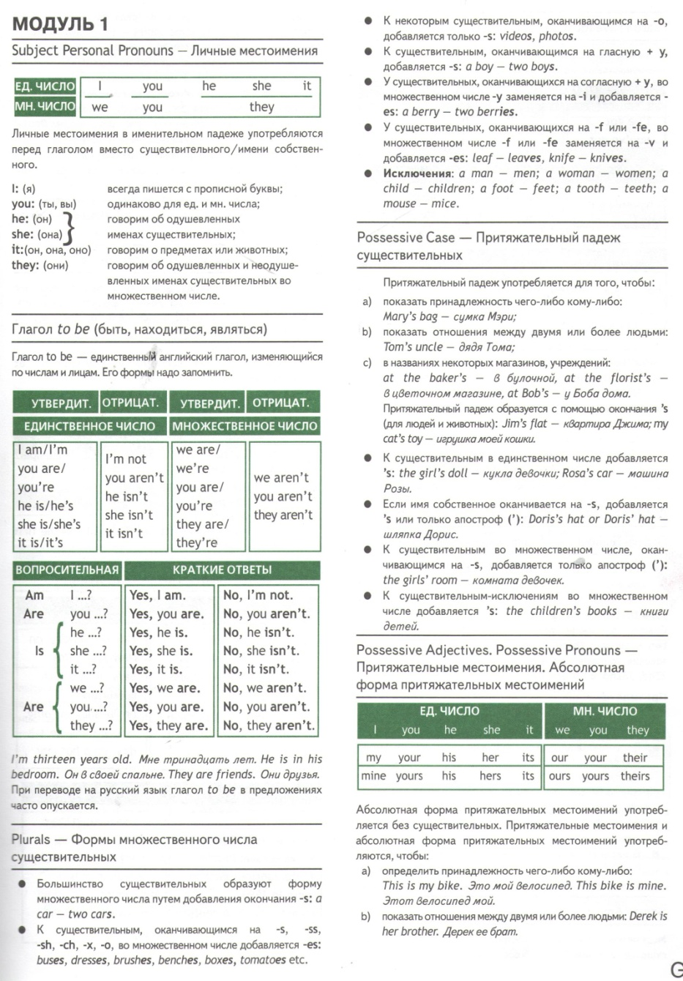
 | 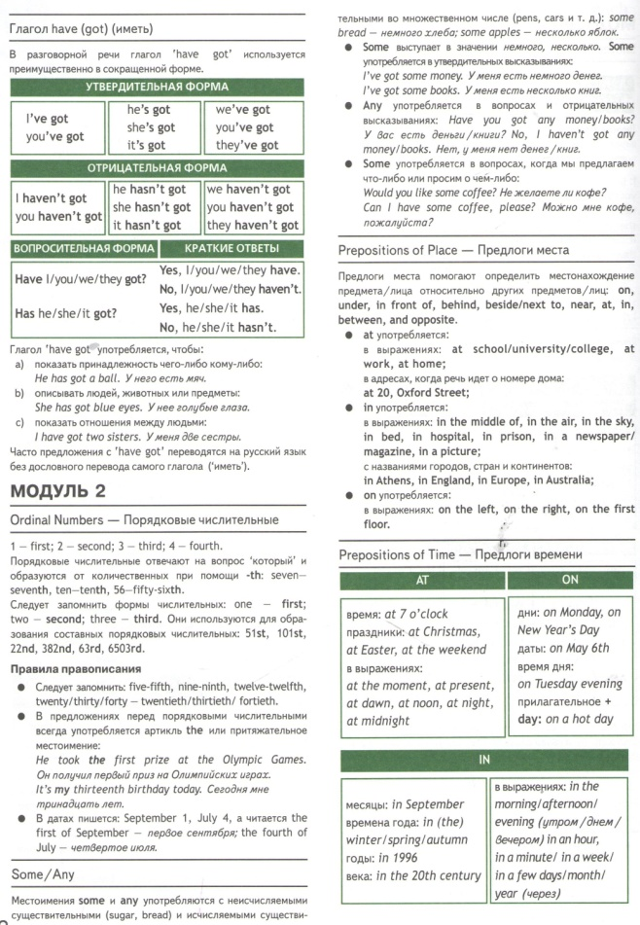
 | 